Уважаемый пользователь официального сайта https://pfr.gov.ru, вы самостоятельно записаться на прием

- Зайдите на официальный сайт ПФР и выберете свой регион

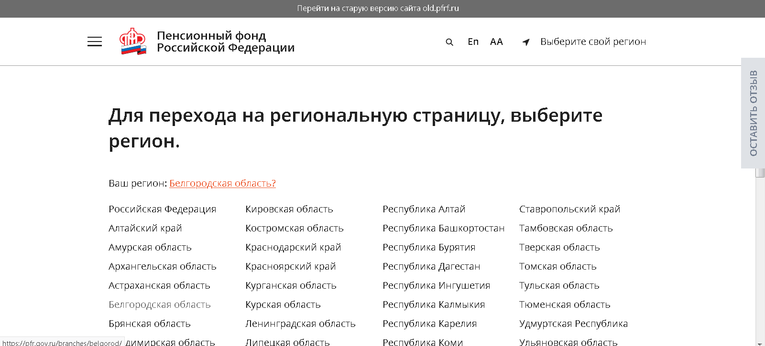

- На стартовой страничке находим раздел «Адреса клиентских служб»

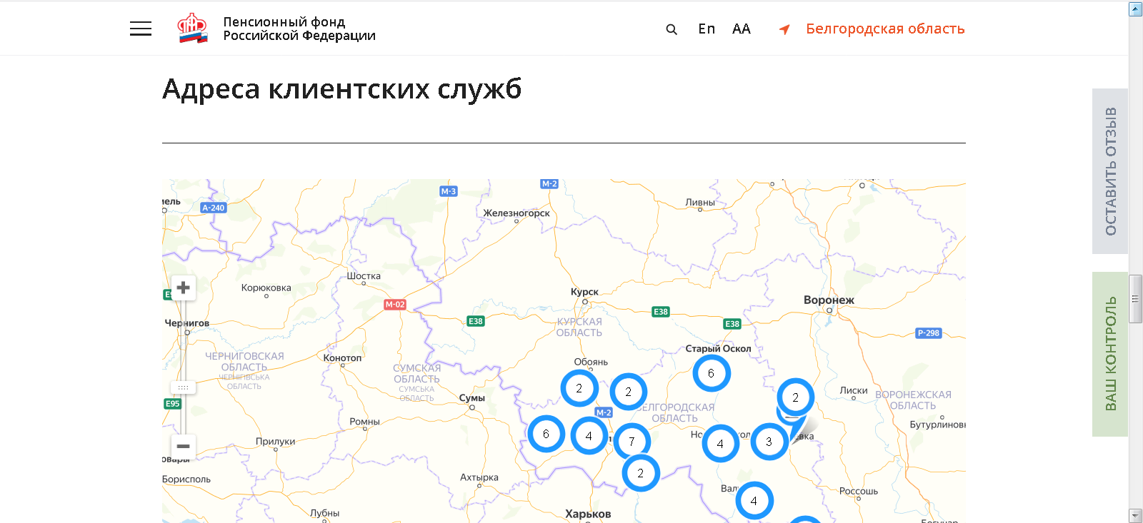

- Выбираем территориальное управление

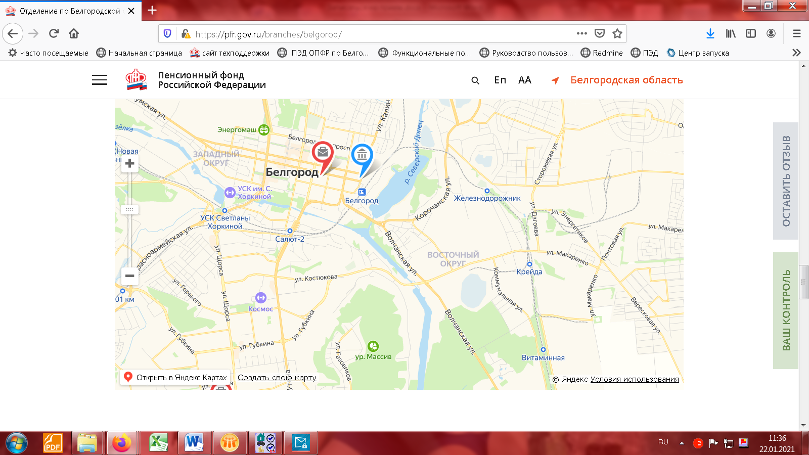
- территориальное управление ПФР

- многофункциональный центр предоставления государственных и муниципальных услуг. Запись невозможно

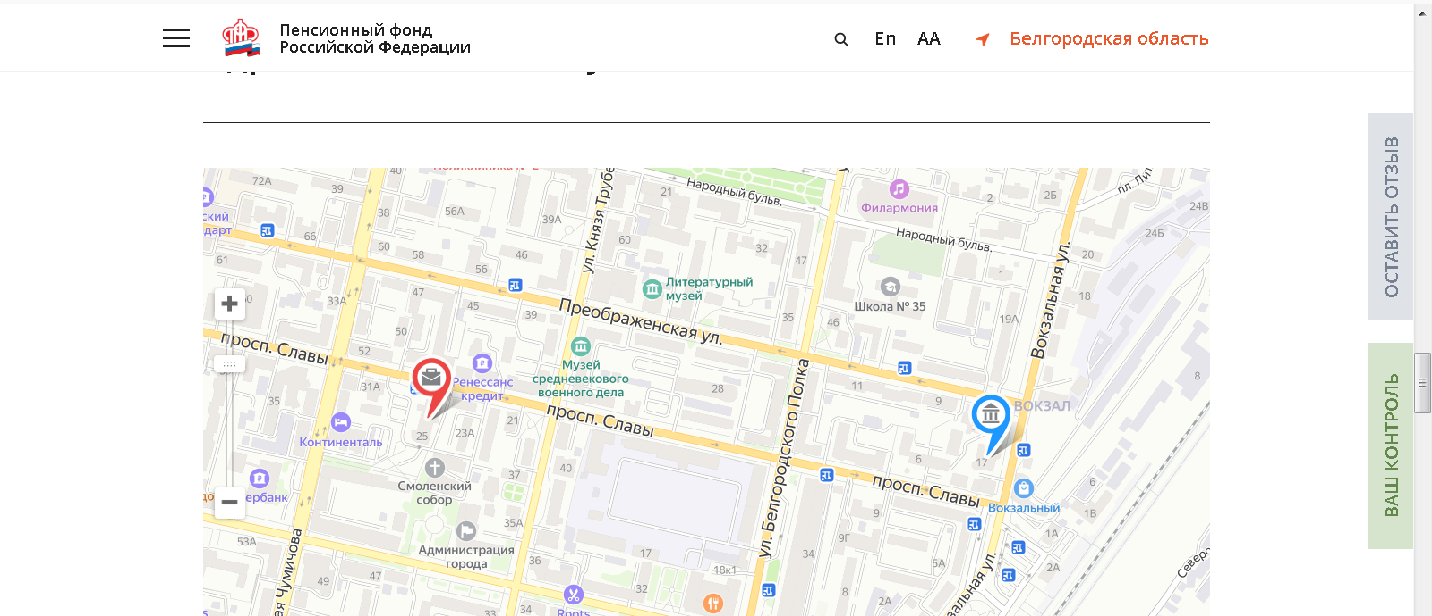

- И нажимаем «Предварительная запись»

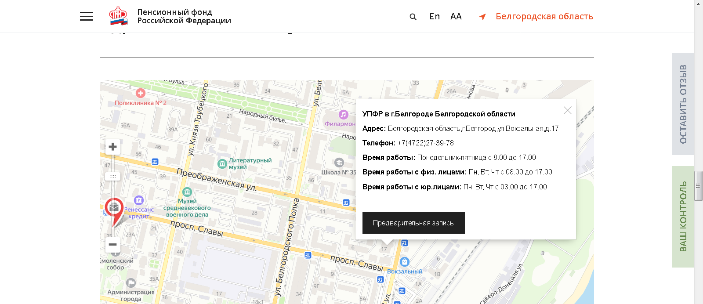

- В открывшемся окне заполняем 5 пунктов.

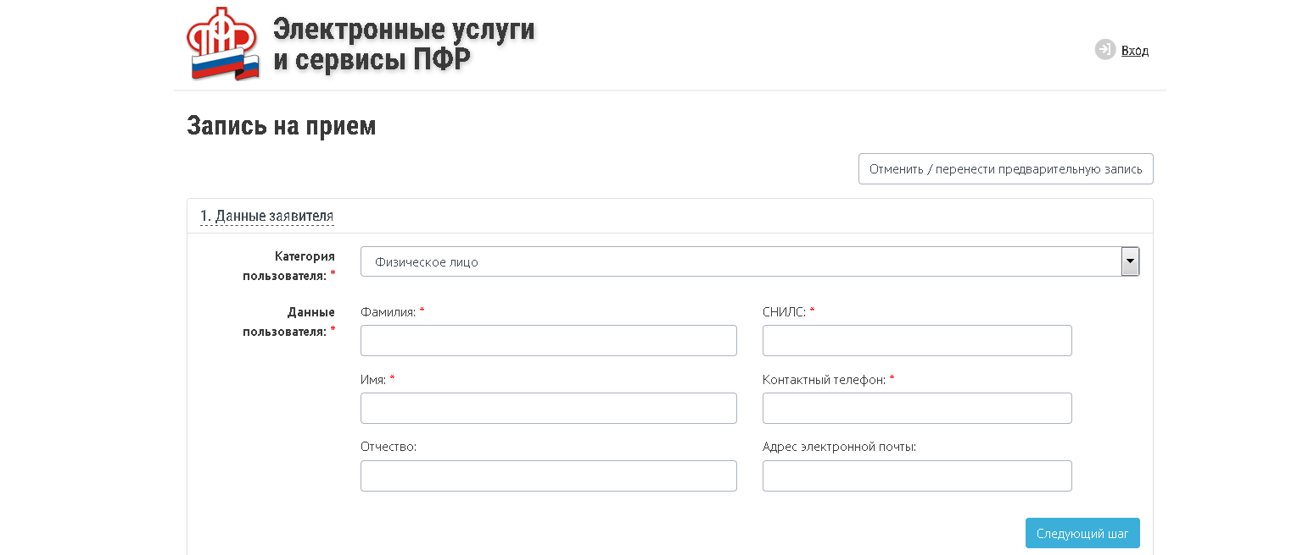

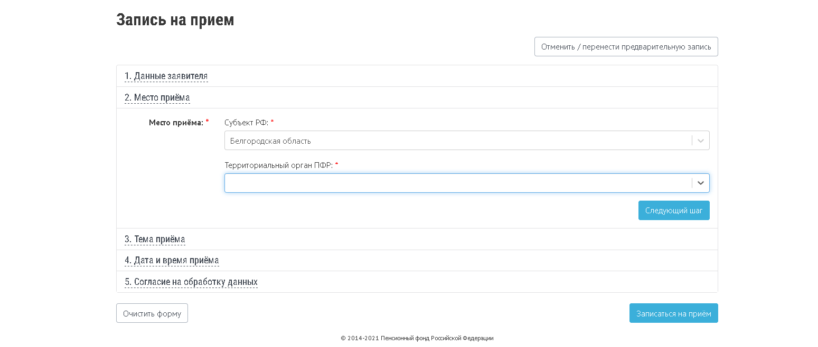

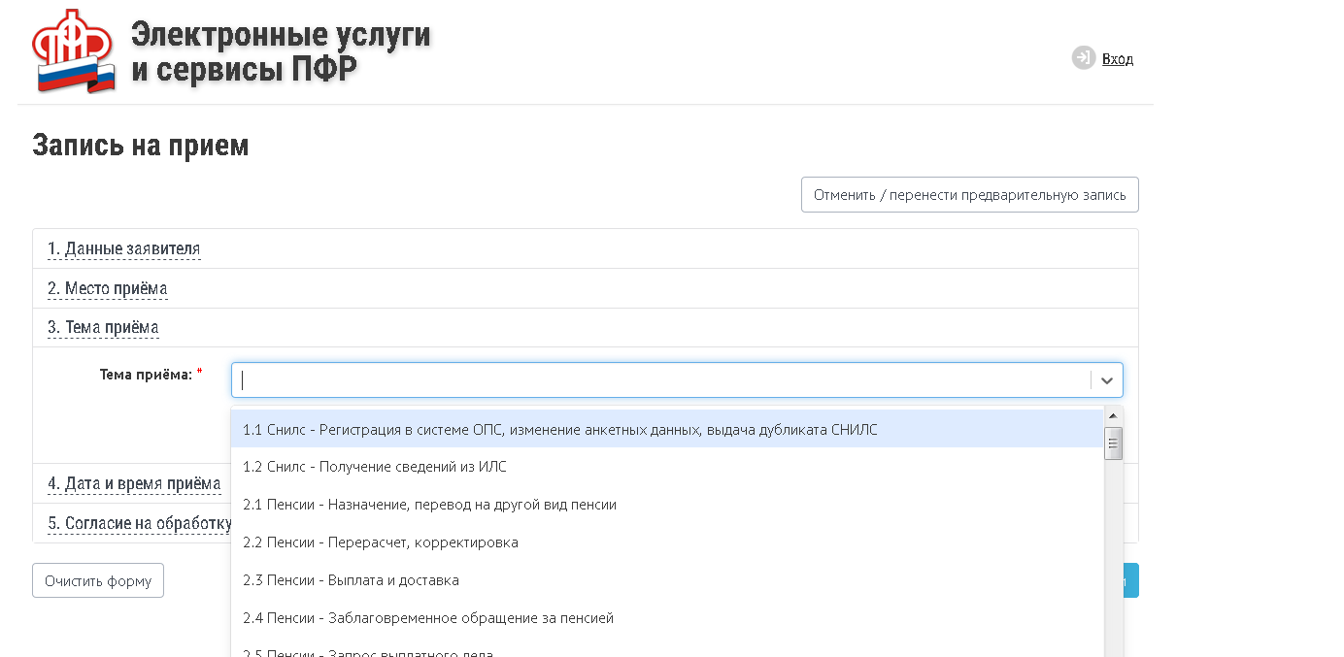

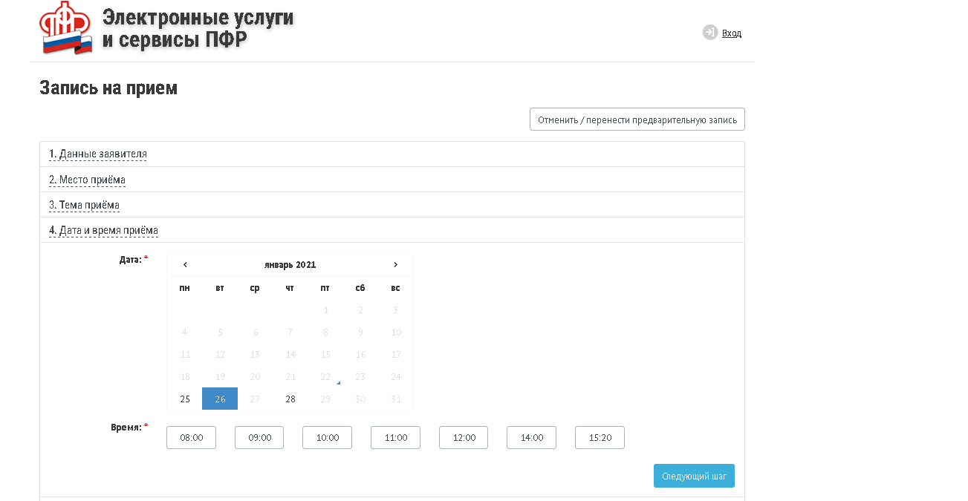

- И нажимаем «Записаться прием»
- В открывшемся окне содержится информация о Вашей предварительной записи: номер талона, окно приема, необходимые документы
Есть возможность сохранить талон.

